MÓDULO SOBRE LECTURA
2023

- En 2023, el porcentaje de la población de 18 años y más, lectora de los materiales considerados por el Módulo sobre Lectura (MOLEC), fue de 68.5 %: 12.3 puntos porcentuales menos que en 2016.
- La disminución de personas lectoras es gradual con la edad. Para los grupos de 18 a 24 y de 25 a 34 años, ocho de cada 10 personas leen. En el grupo de 65 años y más, seis de cada 10 personas son lectoras.
- Los libros fueron el principal material de lectura, con un 40.8 % de lectores de 18 años y más, seguido de la lectura de las páginas de Internet, foros o blogs, con 37.7 por ciento.
- Para los grupos de 18 a 24 y de 25 a 34 años, la lectura de las páginas de Internet, foros o blogs alcanzó 63.0 y 52.5 %, respectivamente, mientras que la lectura de libros fue menor, con 54.2 y 46.8 %, respectivamente.
- La población no lectora presenta una mayor carencia de estímulos para la lectura durante la infancia: 83.0 % declaró que sus padres o tutores no la llevaban a bibliotecas o librerías, 79.7 % dijo que sus padres o tutores no le leían y 68.3 % no veía a sus padres o tutores leer.

Con la finalidad de proporcionar información sobre el comportamiento lector en México, el Instituto Nacional de Estadística y Geografía (INEGI) presenta los resultados del Módulo sobre Lectura (MOLEC) 2023. El objetivo es generar información estadística sobre el comportamiento lector de la población de 18 años y más en México. De esta forma, se suministran datos útiles a las y los responsables de la política pública para el fomento de la lectura, así como para la sociedad en general.
De acuerdo con la información que se recabó en febrero de 2023, los resultados para la población alfabeta de 18 años y más presentan lo siguiente: la condición y características de la lectura de materiales considerados por el MOLEC; las prácticas y antecedentes asociados a la lectura y las razones de no lectura de materiales que considera el Módulo.

Principales resultados
Condición y características de la lectura de materiales MOLEC
En el periodo de referencia, 68.5 % de la población alfabeta de 18 años y más, residente en áreas urbanas del país, leyó alguno de los siguientes materiales considerados por el MOLEC: libros (último año), revistas (últimos tres meses), periódicos (última semana), historietas (último mes) y páginas de Internet, foros o blogs (última semana).
Gráfica 1
Población alfabeta de 18 años y más, por condición de lectura de materiales MOLEC
(Distribución porcentual)
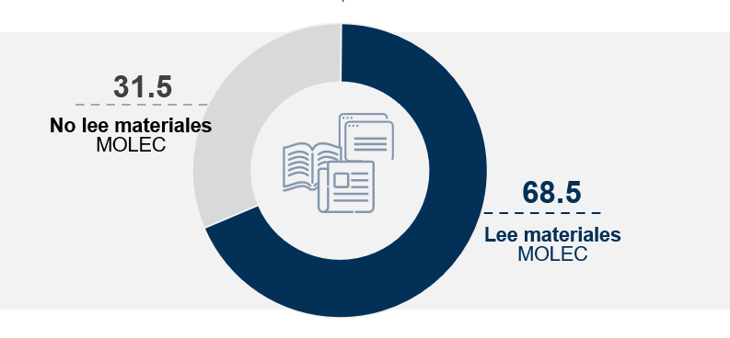
Fuente: INEGI. Módulo sobre Lectura 2023

Al comparar la serie histórica de resultados del MOLEC, el porcentaje de la población lectora disminuyó. Los resultados de 2023 presentan el dato más bajo: 12.3 puntos porcentuales menos que el porcentaje obtenido en 2016 (80.8 %).
Gráfica 2
Población alfabeta y lectora de 18 años y más
(Porcentaje)

Nota: En cada barra se presenta la estimación por intervalo de confianza a 90 por ciento.
Fuente: INEGI. Módulo sobre Lectura 2016 a 2023

Al distinguir por sexo, el porcentaje de hombres que declaró leer alguno de los materiales considerados por el MOLEC fue mayor que el de mujeres (71.7 y 65.7 %, respectivamente).
Gráfica 3
Población alfabeta de 18 años y más, según sexo y condición de lectura
(Distribución porcentual)

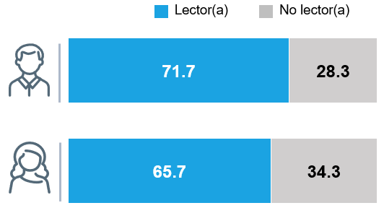
Fuente: INEGI. Módulo sobre Lectura 2023

Con base en el MOLEC, se identifica que la población lectora disminuye conforme la edad avanza. En los grupos más jóvenes (18 a 24 y 25 a 34 años) el comportamiento lector entre mujeres y hombres fue similar: ocho de cada 10 personas leen. En el caso de las mujeres, el descenso fue gradual y llegó a cinco de cada 10 que leen en el grupo de 65 años y más. En el caso de los hombres el descenso fue menor: para este mismo grupo de edad, seis de cada 10 eran lectores.

Gráfica 4
Población alfabeta y lectora de 18 años y más, según sexo y grupos de edad
(Porcentaje)

Fuente: INEGI. Módulo sobre Lectura 2023

Por tipo de material de lectura, los libros tuvieron la mención más alta entre la población lectora: 40.8 % señaló haber leído, al menos, un libro en los últimos 12 meses; 37.7 % mencionó la lectura de páginas de Internet, foros o blogs; 23.6 % dijo que leyó revistas; 18.5 %, periódicos y 6.1 %, historietas. Entre 2016 y 2023, disminuyó la población lectora de periódicos y revistas de 28.1 y 17.9 puntos porcentuales, respectivamente.

Gráfica 5
Población alfabeta de 18 años y más, según tipo de material de lectura
(Porcentaje)
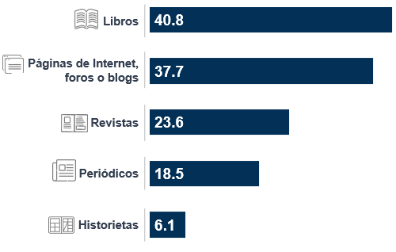
Fuente: INEGI. Módulo sobre Lectura 2023

En los grupos de 18 a 24 y de 25 a 34 años, se encuentra el mayor porcentaje de población lectora. Los materiales que más leen las personas dentro de estas edades fueron: páginas de Internet, foros o blogs (63.0 y 52.5 %, respectivamente), libros (54.2 y 46.8 %, respectivamente), revistas (28.1 y 25.4 %, respectivamente), historietas (14.8 y 10.7 %, respectivamente) y periódicos (11.2 y 21.1 %, respectivamente). El principal material de lectura en los demás grupos de edad fueron los libros, en especial, a partir de los 55 años.

Gráfica 6
Población alfabeta de 18 años y más, según grupos de edad y tipo de material de lectura
(Porcentaje)
Fuente: INEGI. Módulo sobre Lectura 2023

Respecto al tiempo de una sesión continua de lectura, la población lectora de 18 años y más dedicó, en promedio, 42 minutos. El promedio fue similar entre hombres y mujeres.
Gráfica 7
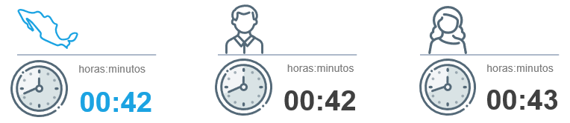
Tiempo promedio, por sesión, que la población alfabeta de 18 años y más dedica a la lectura, según sexo

Fuente: INEGI. Módulo sobre Lectura 2023

La lectura se puede realizar de manera exclusiva o simultánea con otras actividades. De la población lectora de 18 años y más, 82.2 % dedicó exclusividad a la lectura y 17.8 % realizó alguna otra actividad mientras leía (comer, escuchar música, caminar, entre otras). El comportamiento no presentó diferencias entre hombres y mujeres.

Gráfica 8
Población alfabeta y lectora de 18 años y más, según sexo y condición de simultaneidad con otras actividades
(Distribución porcentual)
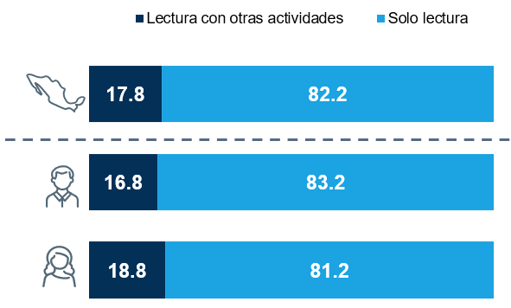

Fuente: INEGI. Módulo sobre Lectura 2023

A mayor edad de la población, mayor el tiempo exclusivo que dedica a la lectura. En el grupo de 18 a 24 años, 76.1 % no realizó una actividad adicional mientras leía. En el otro extremo, 90.2 % del grupo de 65 años y más no realizó otra actividad a la par.

Gráfica 9
Población alfabeta y lectora de 18 años y más que no realizó otra actividad
mientras leía, según grupos de edad
Porcentaje

Fuente: INEGI. Módulo sobre Lectura 2023

En cuanto a la percepción sobre la comprensión de lectura, la mayoría de la población lectora de 18 años y más declaró que comprende todo o la mayor parte de lo que lee. Los porcentajes fueron similares para hombres y mujeres.

Gráfica 10
Población alfabeta y lectora de 18 años y más, según sexo y comprensión de lectura
(Distribución porcentual)
Fuente: INEGI. Módulo sobre Lectura 2023
De la población lectora, 15.3 % señaló tener una lectura rápida; 25.5 % calificó su lectura como medianamente rápida y 50.8 %, como regular. Las diferencias entre hombres y mujeres no fueron significativas.

Gráfica 11
Población alfabeta y lectora de 18 años y más, según sexo y percepción de velocidad
en la lectura
(Distribución porcentual)

Fuente: INEGI. Módulo sobre Lectura 2023

Lectura de libros

La población lectora de libros leyó, en promedio, 3.4 ejemplares en los 12 meses anteriores a la fecha de levantamiento. Este dato representa una disminución en relación con los datos de 2022.

Gráfica 12
Promedio de libros leídos en los últimos 12 meses por la población lectora de libros
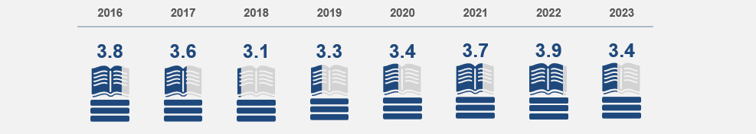
Fuente: INEGI. Módulo sobre Lectura 2016 a 2023

Leer por entretenimiento (44.6 %) fue el motivo que más indicó la población lectora. En los motivos trabajo o estudio y cultura general, los hombres superaron a las mujeres en 8.5 y 3.0 puntos porcentuales, respectivamente. Los motivos religión y entretenimiento resultaron 5.9 y 5.4 puntos porcentuales más bajos que en las mujeres.

Gráfica 13
Población alfabeta de 18 años y más lectora de libros, según sexo
y motivo principal de lectura
(Distribución porcentual)

Fuente: INEGI. Módulo sobre Lectura 2023

Según sexo, se presentan diferencias en cuanto al tipo de libros que leyó la población. Los hombres leyeron más sobre alguna materia, profesión o cultura general. Las mujeres, por su parte, reportaron haber leído más sobre temas de autoayuda, superación personal o religiosos.

Gráfica 14
Población alfabeta de 18 años y más lectora de libros según sexo y tipo de libro leído
(Distribución porcentual)

Fuente: INEGI. Módulo sobre Lectura 2023
La lectura de los libros en formato digital aumentó 13.8 puntos porcentuales entre 2016 y 2023. Este comportamiento inició durante la pandemia por la COVID-19 y se mantiene hasta nuestros días.

Gráfica 15
Población alfabeta de 18 años y más lectora de libros según formato
(Distribución porcentual)

Fuente: INEGI. Módulo sobre Lectura 2016 a 2023

Formas de adquisición de materiales de lectura

En cuanto a la forma de adquirir libros, revistas y periódicos, el mayor porcentaje de la población que leyó libros o revistas los obtuvo de forma gratuita. De la población que leyó periódicos, 51.9 % pagó.

Gráfica 16
Población alfabeta de 18 años y más lectora de libros, revistas o periódicos,
según tipo de material y modo de adquisición
(Porcentaje)

Fuente: INEGI. Módulo sobre Lectura 2023

En el modo de adquisición de libros y revistas, se observó un comportamiento similar entre hombres y mujeres. En el caso de la adquisición de periódicos, un mayor porcentaje de mujeres que de hombres los obtuvo de forma gratuita.

Gráfica 17
Población alfabeta de 18 años y más lectora de libros, revistas o periódicos
según sexo, tipo de material y modo de adquisición
(Distribución porcentual)

Fuente: INEGI. Módulo sobre Lectura 2023

Características de práctica y antecedentes asociados a la lectura
En el MOLEC se indaga en torno a la asistencia a lugares de venta o préstamo de materiales de lectura en los últimos tres meses. De la población alfabeta de 18 años y más, 16.6 % asistió a alguna sección de libros y/ o revistas de una tienda departamental; 13.6 % acudió a una librería; 10.1 %, a un puesto de libros o revistas usados y 8.1 % fue a una biblioteca.

Gráfica 18
Población alfabeta de 18 años y más, por condición de asistencia a establecimientos
de venta o préstamo de materiales de lectura
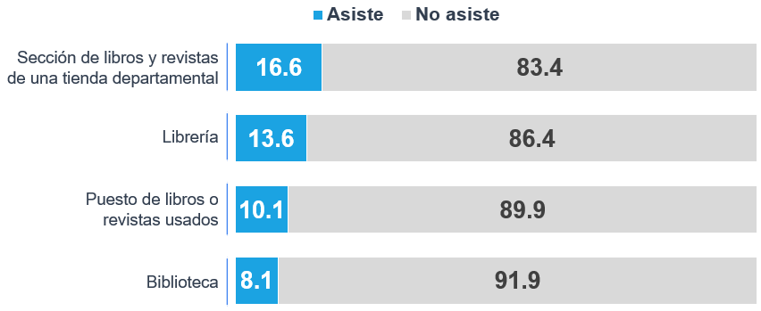
(Distribución porcentual)
Fuente: INEGI. Módulo sobre Lectura 2023

En cuanto a prácticas de lectura durante la niñez, seis de cada 10 personas, dijeron tener libros en casa (sin contar los libros de texto); cinco de cada 10 señalaron que veían a sus padres o tutores leer y prácticamente a cuatro de cada 10 le leían sus padres o tutores.

Gráfica 19
Población alfabeta de 18 años y más, según condición de estímulos para la práctica
de la lectura en el hogar durante la infancia
(Distribución porcentual)
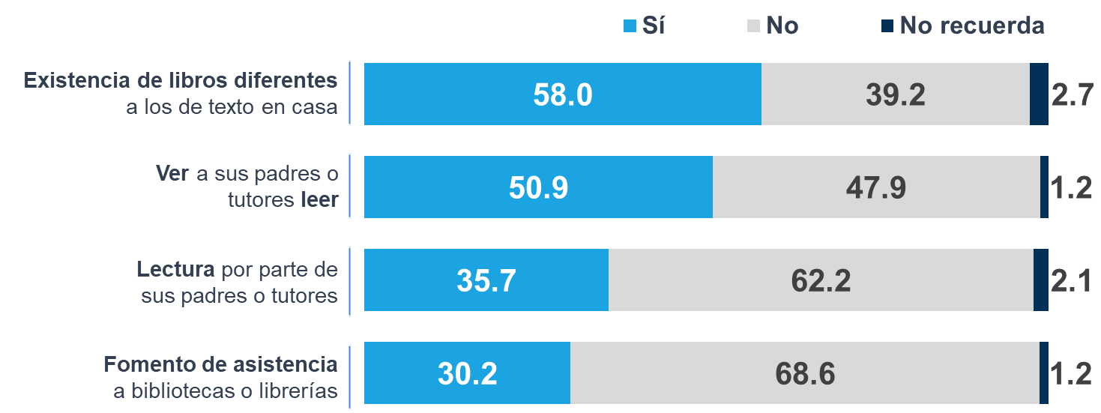

Fuente: INEGI. Módulo sobre Lectura 2023

De la población de 18 años y más que asistió a la primaria en su infancia, 77.1 % reportó que le pedían comentar o exponer lo leído después de realizar alguna lectura y 66.5 % respondió que la motivaban para que leyera libros. Por su parte, 60.2 % tuvo fomento adicional a la lectura de libros de textos y 55.7 % recibió motivación por parte de las y los maestros para asistir a las bibliotecas.
Gráfica 20
Población alfabeta de 18 años y más, según condición de estímulos para la práctica de la lectura en la escuela durante la infancia
Distribución porcentual
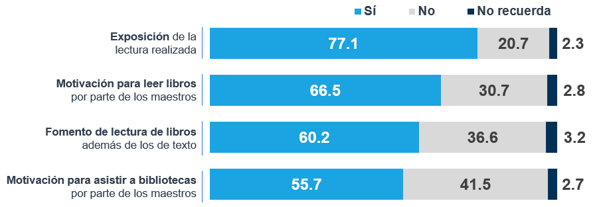

Fuente: INEGI. Módulo sobre Lectura 2023

Población no lectora de materiales del MOLEC
Del total de la población alfabeta de 18 años y más, 31.5 % declaró no leer ningún tipo de material considerado por el MOLEC. En las mujeres, el porcentaje de población no lectora de alguno de los materiales del Módulo fue mayor que el de los hombres.

Gráfica 21
Población alfabeta no lectora de 18 años y más, según sexo
Porcentaje
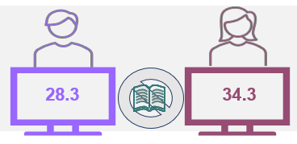
Fuente: INEGI. Módulo sobre Lectura 2023

Por grupos etarios, el porcentaje de la población no lectora se incrementa con relación a la edad. Se observa que poco menos de la mitad de las mujeres de 55 a 64 años y de 65 años o más no es lectora. En el caso de los hombres dentro de los mismos grupos de edad, aproximadamente cuatro de cada 10 no leen.

Gráfica 22
Población alfabeta de 18 años y más no lectora, según sexo y grupos de edad
(Porcentaje)

Fuente: INEGI. Módulo sobre Lectura 2023

La población no lectora declaró no haber recibido estímulos suficientes para la lectura durante la infancia en un porcentaje mucho mayor que la población lectora. De la población no lectora, 83.0 % declaró que no la llevaban a bibliotecas o librerías, 79.7 % dijo que sus padres o tutores no le leían, 68.3 % no veía a sus padres o tutores leer y 60.7 % no tenía libros distintos a los de texto en casa. Para la población lectora, los datos son 62.0, 54.1, 38.5 y 29.4 %, respectivamente. La mayor diferencia se presentó en el último rubro, con una diferencia de 31.3 puntos porcentuales.

Gráfica 23
Población alfabeta de 18 años y más, lectora y no lectora, que no recibió estímulos
para la práctica de la lectura en el hogar durante la infancia
(Porcentaje)

Fuente: INEGI. Módulo sobre Lectura 2023

En la escuela, la población no lectora declaró haber tenido menos alicientes para adquirir el hábito de la lectura que aquella que sí es lectora. Cerca de 60.0 % declaró que sus maestros(as) no la motivaban para visitar bibliotecas y a casi la mitad de esa población no le pedían leer otros libros además de los de texto.

Gráfica 24
Población alfabeta de 18 años y más, lectora y no lectora, que no recibió estímulos para la práctica de la lectura en la escuela durante la infancia
(Porcentaje)

Fuente: INEGI. Módulo sobre Lectura 2023

Para consultas de medios y periodistas, escribir a: comunicacionsocial@inegi.org.mx
o llamar al teléfono (55) 52-78-10-00, exts. 321064, 321134 y 321241

Dirección de Atención a Medios/ Dirección General Adjunta de Comunicación



NOTA TÉCNICA

Entre los objetivos del Sistema Nacional de Información Estadística y Geográfica (SNIEG) se encuentra el producir información de calidad, pertinente, veraz y oportuna, para contribuir al desarrollo nacional. El INEGI, como responsable de normar y coordinar el SNIEG, tiene el compromiso de recabar información de interés para las políticas públicas necesarias en México, así como aquellos datos que utilizan las y los investigadores vinculados con temas sociales. En este contexto, el MOLEC, proyecto estadístico que inició en 2015, recaba información sobre el comportamiento lector de la población de 18 y más años, que reside en México, en 32 áreas de 100 mil y más habitantes.

Asimismo, el Módulo de Lectura obtiene información de algunas características de la lectura por parte de la población, tales como comprensión, velocidad, uso de materiales de apoyo o simultaneidad con otras actividades. De igual manera, recaba datos sobre experiencias en la infancia, tanto de la escuela como del hogar, que pudieron influir en el hábito de la lectura.

Las principales características metodológicas del MOLEC son:
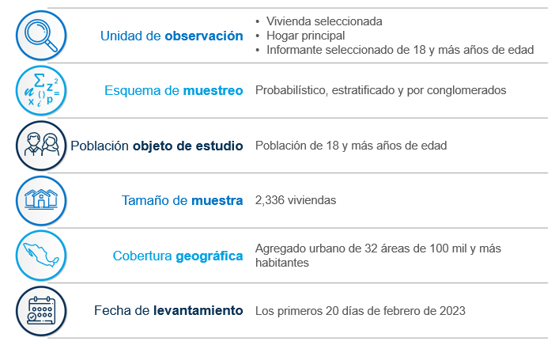

Aspectos conceptuales

El libro Metodología común para explorar y medir el comportamiento lector reconoce la lectura y la cultura de la palabra escrita como un fenómeno complejo. Propone abandonar los estándares basados únicamente en la lectura de libros y expone una serie de indicadores y conceptos a partir de una medición del comportamiento lector en diferentes soportes de lectura (como libros, revistas, periódicos e historietas). Asimismo, incluye publicaciones digitales, toda vez que considera el soporte digital e impreso y la lectura mediante páginas de Internet, así como diversos aspectos sobre las prácticas y usos de la lectura en la población. Lo anterior permite tener una caracterización más amplia e incluyente de los medios, usos sociales y prácticas asociadas a la lectura.

En 2008, México elevó el fomento a la lectura y el libro a rango de Ley, lo que conlleva el fomento a esta práctica. Por esto, la información estadística sobre la práctica de la lectura, así como la caracterización de los materiales que se leen, y cómo se realiza la lectura, son insumos para impulsar esta actividad. Contar con información sobre la práctica de la lectura en la población adulta permite enfocar los esfuerzos para incentivarla.

Instrumento de captación

Se conforma de 10 secciones y un total de 36 preguntas dirigidas a la población alfabeta de 18 años y más. A partir de preguntas sobre lectura de diferentes materiales, se determina la población lectora de libros, revistas, periódicos, historietas, páginas de Internet, foros y blogs. Además, se realizan preguntas específicas para ampliar la información sobre la lectura de cada material. El MOLEC considera un periodo de referencia preestablecido para cada material de lectura, según sus características.

La variable libros leídos en un año es un indicador utilizado en la mayoría de los proyectos sobre lectura en diferentes países e incluye los que se han realizado en México con anterioridad. Ahora bien, dado que la publicación de revistas y periódicos varía en periodicidad, la referencia es la siguiente: para revistas, los ejemplares leídos trimestralmente; para los periódicos, los que se leen de manera semanal.

Tanto el desarrollo de nuevas tecnologías de la información y la comunicación como el incremento en el acceso a datos mediante dispositivos móviles e Internet han permitido la apertura de nuevos espacios de difusión para la palabra escrita. El MOLEC considera estos elementos y capta la lectura de libros, revistas y periódicos en soporte digital, así como la lectura de otros textos y artículos digitales publicados en blogs o páginas de Internet.

Cobertura temática
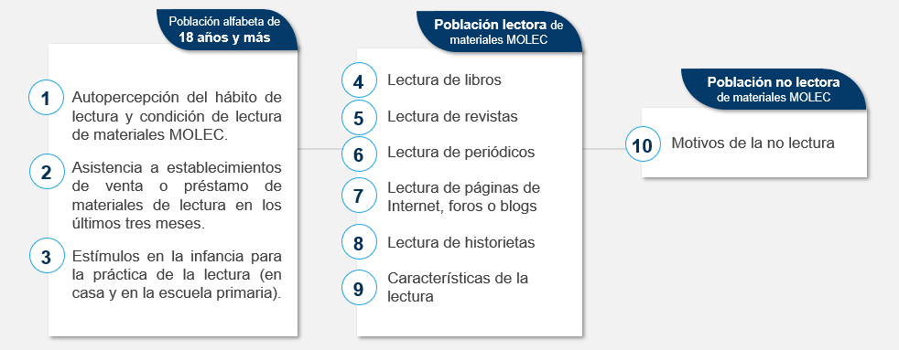

Objetivos específicos

- Conocer las características principales de la lectura de libros, revistas, periódicos, historietas y páginas de Internet, foros o blogs.
- Identificar particularidades de la lectura tales como: preferencia de soporte (impreso o digital), motivo principal por el cual se lee, modo de adquisición de los materiales, tipo de material y lugar de preferencia para realizarla.
- Conocer generalidades de la lectura en México, tales como: duración de la sesión, velocidad de la lectura y comprensión autopercibida.
- Conocer si la población realiza alguna otra actividad mientras lee y si realiza una mayor búsqueda de información derivada de la lectura que realiza.
- Identificar las condiciones favorables para estimular la práctica de la lectura.

Conceptos

Autopercepción del hábito de lectura. Es la clasificación que hace el individuo de él mismo cuando evalúa su costumbre de participar o no en actividades de lectura.
Comportamiento lector. Expresión social de la forma en que una persona representa y practica la lectura en el contexto de la cultura escrita que lo acoge.
Lector. Todo sujeto que declare leer cualquier tipo de material escrito, no restringido a la lectura de libros (incluye, además, revistas, periódicos, historietas, páginas de Internet o blogs), con el objeto de no dejar fuera a la población que lee sobre otros soportes de escritura.
Lectura. Es el proceso de aprehensión de determinada información contenida en un soporte particular, a través de la interpretación del valor de ciertos códigos en palabras y frases dotadas de significado.
Publicación digital. Obra que se encuentra en archivo electrónico que contiene texto y puede contener gráficos e imágenes, inclusive sonido. Carece de presencia física y puede imprimirse o ser leído mediante dispositivos electrónicos.
Publicación impresa. Obra literaria, científica o de otro tipo, que se encuentra impresa o manuscrita.

Los materiales de lectura considerados por el MOLEC son cinco: libros, revistas, periódicos, historietas y páginas de Internet, foros o blogs.
Expresión social de la forma en que una persona representa y practica la lectura en el contexto de la cultura escrita que lo acoge. (Álvarez, D., 2006; citado en CERLALC-UNESCO, 2014. Pág. 22). Implica características de la lectura y aspectos asociados a la práctica de la lectura.
Refiere a la población que reside en el agregado de las 32 áreas del país de 100 mil y más habitantes.
No se consideran las redes sociales como Facebook, WhatsApp, etc.
En lo sucesivo, los títulos de gráficas excluirán precisar que la lectura corresponde a los materiales considerados por el MOLEC. Solo se hará la aclaración cuando se trate de algún material específico.
En lo sucesivo, solo se hará referencia a personas lectoras, o la lectura, o a la población que lee, toda vez que la referencia es a los materiales que se consideran en el Módulo sobre Lectura (MOLEC).
UNESCO, CERLALC, (2014). Metodología común para explorar y medir el comportamiento lector: El encuentro con lo digital. Bogotá. Disponible en: https://cerlalc.org/publicaciones/metodologia-comun-para-explorar-y-medir-el-comportamiento-lector-el-encuentro-con-lo-digital/
Cámara de Diputados del H. Congreso de la Unión, «Ley de fomento para la lectura y el libro». Ley publicada en el Diario Oficial de la Federación el 24 de julio de 2008. Disponible en: https://www.diputados.gob.mx/LeyesBiblio/pdf/LFLL_190118.pdf
Tema 3.2 Cobertura temática en: https://www.inegi.org.mx/contenidos/productos/prod_serv/contenidos/espanol/bvinegi/productos/nueva_estruc/702825072544.pdf
Álvarez, D., 2006; citado en CERLALC-UNESCO, 2014. Metodología común para explorar y medir el comportamiento lector. Pág. 22. En: https://cerlalc.org/publicaciones/metodologia-comun-para-explorar-y-medir-el-comportamiento-lector-el-encuentro-con-lo-digital/
Ídem

